МБУ ДО «Центр детского творчества» Дубенского муниципального района РМ

Мастер- класс
“Преданья старины – оберег мешочек”

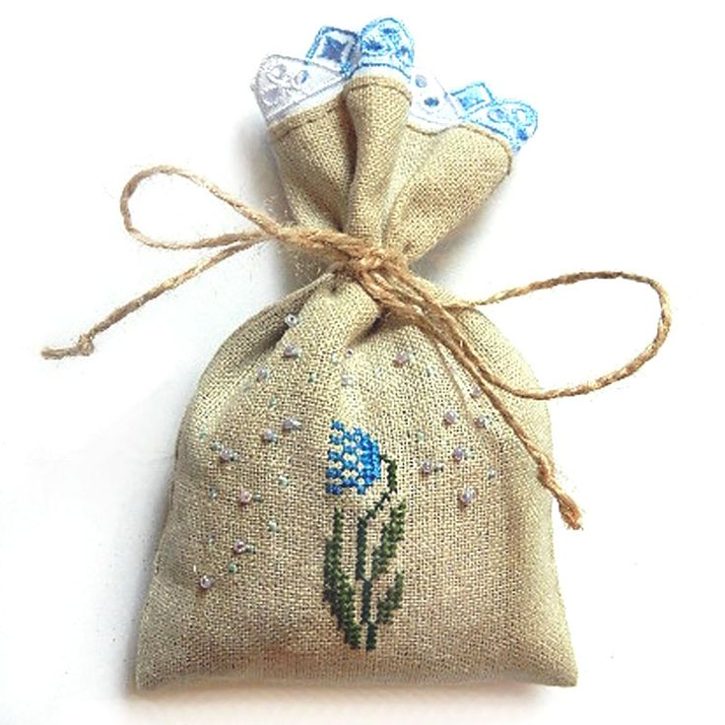

Подготовила:
Педагог дополнительного образования
Депцова И.М

2019 г.

Тип занятия: формирование новых знаний
Цель: ретрансляция педагогического опыта, представление алгоритма работы по изготовлению «Оберега - мешочка»
Задачи:
- познакомить педагогов с историей возникновения оберегов;
- знакомство с образцом «Оберега - мешочка»;
- научить технике изготовления «Оберега - мешочка»;
- способствовать развитию воображения при оформлении мешочка.
Виды деятельности: беседа, самостоятельная практическая работа.
Методы обучения:
Наглядный: образцы поделок.
Практический: выполнение оберега.
Словесный: беседа, рассказ.
Формы работы: индивидуальная.
Оборудование и материалы: мешочек из ткани, мешковина, ножницы, монетки, крупы, семена, душистые травы, пряжа.
Основные этапы мастер-класса
1.Вводная часть
1.1. Приветствие, сообщение темы, постановка цели и задач
2.Основная часть
2.1. Вводная беседа об истории возникновения оберегов
2.2. Практическая работа. Знакомство с техникой изготовления «Оберега - мешочка» и его оформление.
3. Заключительная часть
3.1.Рефлексия.
3.2Подведение итогов
Ход мастер-класса
- Вводная часть. Приветствие присутствующих педагогов, сообщение темы, цели и задач мастер-класса.
2.Основная часть

Вряд ли вы встретите человека, который не мечтает о счастье, удаче, благополучии. Все хотят быть здоровыми, красивыми, любимыми. И если счастье и удача слегка заплутали на пути к вам, вы вполне можете приблизить их появление – избавиться от неприятностей, негативных мыслей, которые стоят на пути к благополучию.

Для начала просто надо кое-что поменять в себе. Первым делом настройтесь на добрый лад. А если вы еще от души пожелаете кому- то счастья, здоровья, благополучия, то эти пожелания улучшат жизнь и вам и тому, к кому они были обращены.

Оберег- та самая вещица, которая призвана приносить хозяину удачу, и отводить беду, накапливать в себе положительный заряд.

Многовековая история культуры неразрывно связана с народными поверьями и приметами. Они пришли к нам из глубины времен как память о наших предках. Шло время, менялась культура, традиции нашего народа. Однако древние славянские обычаи и обряды небыли забыты.

Старинные домашние обереги, какие они были? Искусство гармонизировать пространство вокруг себя существует много лет и помогает создать в доме благоприятную атмосферу. Были свои секреты и у наших предков. Они знали, как защитить жилище от всякой нечисти и наполнить его благополучием, миром, удачей и счастьем! А это — самое главное: тогда и люди, живущие в нем, счастливы.
Подкова. Над дверью внутри дома всегда вешали подкову — главный славянский оберег и символ удачи, счастья и благополучия. Если повесить подкову вверх «ножками», то она принесет в дом достаток, вниз — защитит от злых людей.
Венок. Венок у славян — символ бесконечности рода, защиты от злых сил. Его также клали под первый сноп для большого урожая, в гнездо наседки — чтобы хорошо неслась, в колыбель новорожденного — для здоровья.
Веничек- оберег. Древнейший домашний оберег. Веник, подвешенный вверх метелкой, - к деньгам, а повешенный возле двери метелкой вниз, выметал нечистую силу, болезни, горе и напасти.Сделанный своими руками веник- оберег создаст на вашей кухне позитивный настрой, поможет быстро справиться с домашней работой и подарит хорошее настроение всей семье.
Оберег – плетень. В наши дни нарядный оберег-плетень, повешенный на стену, защитит семью от голода, холода и болезней. Кроме того, переплетение прутьев символизирует тесные семейные связи, приятные новые знакомства и крепкие дружеские отношения
Лапоть. С обувью связано много гаданий и поверий. Надеть обувь не на ту ногу — быть ссоре. Издавна на Руси лапоть был оберегом семейного счастья и домашнего уюта, в него прятали гостинцы для домовых.
Домовенок. Домовой — это невидимая душа дома, покровитель жилья и людей, живущих в нем. Он идеальный домохозяин, вечный хлопотун, иногда ворчливый, иногда озорной, но всегда заботливый и добрый. Дело всей жизни домового — забота о поддержании достатка, уюта и лада в доме.

(Разминка)

А хотите узнать, есть ли в вашем доме домовой? Сейчас мы с вами вызовем домового. Встаньте, разведите руки в стороны, раскройте ладошки, закройте глаза, медленно поворачивайтесь на месте влево, покуда у одной из ладоней не почувствуете тепло. Почувствовали? Это домовенок. Откройте глаза! Вы даже можете его покормить, налив дома кружку молока.
Создавая обереги, надо соблюдать некоторые правила.
Правило первое. Самые сильные обереги - те, которые изготовлены своими руками, или сделаны для вас вашими кровными родственниками: отцом, матерью, братом, детьми.
Правило второе. Никто не может заставить кого-либо изготовить оберег или упросить сделать это. Обереги изготавливаются только по доброй воле и от чистой души.
Правило четвертое. В процессе создания оберега вы должны постоянно думать о том человеке, для которого вы его делаете.
А свои пожелания вы будете выражать вот этими символами.
Злаки, бобовые — символ достатка, сытой жизни, благополучия
Мешковина — изобилие.
Тыква, семена тыквы — символ плодородия.
Лавровый лист — слава, успех.
Семена подсолнуха — здоровье детей в доме
Кукуруза — символ здоровья у детей, продолжения рода, сплоченности семьи, взаимопонимания.
Крупа — мир, лад в доме, желая этого, молодых после венчания осыпали крупой.
Монетка — успех в делах.
Чеснок и перец изгоняют нечистую силу.
Горох — мир и дружбу.
Тыква, семена тыквы — символ плодородия, женского начала.
Базилик используется для привлечения радости, финансового благополучия и счастья
Монета- символ богатства
Соль- защищает от сглаза, плохой энергетики
Лист берёзы- приносит радость
Зверобой, душица- защитит от негатива.
Лист берёзы- чистота, мир.
Лист дуба– сила и долголетие, прочность и твёрдость.
При изготовлении мешочков- оберегов немаловажную роль играет и нить, которой вы будете его завязывать. От цвета нити зависит функциональное назначение оберега. Как известно, нечистая сила боится красного цвета. Даже рекомендуют носить шерстяную нить красного цвета на запястье- от сглаза. Перевязав мешочек, на второй нитке обязательно делаем 7 узлов. Ещё мешочки заговаривают. Но мы этого делать не будем, т.к. я думаю, что вы сегодня делали обереги от чистого сердца, с доброй душой, а это сильнее любого заговора.
Если вы будете неукоснительно соблюдать все правила, сделанный вами оберег сумеет защитить вас от множества бед и напастей.
3. Заключительная часть
Рефлексия.Уважаемые коллеги, успешность выполнения вами задания позволяет сделать следующий вывод:
1.Изготовление оберегов – занятие не только увлекательное, но и полезное, так как способствует творческому развитию.
2.Немного терпения и фантазии - и вы можете выполнить своими руками уникальный оберег который можете оставить себе либо подарить друзьям или родственникам.
Подведение итогов. С незапамятных времен люди считали, что обереги охраняют их от всего не доброго. Так пусть выполненные вами «Обереги- мешочки» принесут вам удачу и сохранят ваш дом от бед.
Благодарю всех за активное участие!

Использованные ресурсы
- Баянова, Л. Родовые обереги [ Текст ]/ Л.Баянова. – М.: Гелеос, 2009. – 320 с.
- Копейка В.Н. Драгоценная энциклопедия примет на все случаи жизни
[ Текст ]/ В.Н. Копейка. – Ростов н/Д.: ООО «Удача», 2008. – 288с.
- Поленова, Т.П. Золотая книга защитных оберегов. [Текст]/Т.П.Поленова. – Ростов н/Д: Владивосток, 2010. – 640 с.
- Страна оберегов// http://www/obereqov/het.
- Хоменко, В. Никитюк, Г. Обереги своими руками [ Текст ] / В.Хоменко. – ООО «Книжный клуб «Клуб семейного досуга». – Белгород, 2010. – 96 с.
- Шептуля А.Э. Обереги своими руками : укрась и защити свой дом. – М.: Эксмо , 2006 год .-64 с.

